На 19 ноември со прес-конференција директорот на Агенцијата д-р Зоран Трајчевски го означи почетокот на манифестацијата Денови на медиумска писменост, која Агенцијата за аудио и аудиовизуелни медиумски услуги и Мрежата за медиумска писменост ја организираа во периодот од 22 ноември до 2 декември 2021 година.

*-Тематската поставеност на овие Денови произлегува од најновиот развој на полето на медиумската писменост во земјава – официјалното влегување на медиумската писменост во програмите за основното образование, како пристап во предавањето, за што секако придонесоа сите досегашни заеднички напори за унапредување на медиумската писменост кај граѓаните од сите генерации,* истакна директорот на Агенцијата.

**Од 22 ноември до 2 декември се одржаа Денови на медиумска писменост 2021**

**[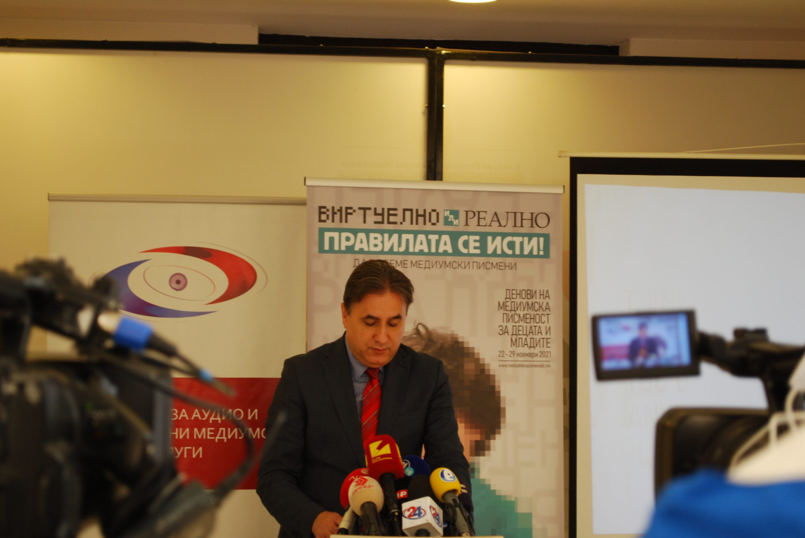](https://avmu.mk/wp-content/uploads/2021/11/DMP-2021-scaled.jpg)**

**Локални избори 2021**

**Усвоени два Извештаи за платено политичко рекламирање за Локалните избори 2021**

Советот на Агенцијата во ноември усвои два Извештаи за платеното политичко рекламирање на програмите на радиодифузерите, од кои едниот за првиот круг од изборната кампања за Локалните избори 2021 година (од 27 септември до 15 октомври 2021), другиот за вториот круг од кампањата (од 18 до 29 октомври 2021). Во општина Дебар, вториот круг за избор на градоначалник на Дебар се одржа на 14 ноември 2021 година и затоа дополнително беше изработен посебен Извештај за емитуваното ППР во вториот круг од изборната кампања за избор на градоначалник на општина Дебар кој се однесува на периодот од 1 до 12 ноември 2021. Согласно Изборниот законик, Извештаите за платеното политичко рекламирање се доставени до Државната изборна комисија.

**Извештај за медиумското известување во вториот круг од кампањата за Локалните избори 2021**

Агенцијата на 5 ноември го објави извештајот за начинот на известување на радиодифузерите во вториот круг од изборната кампања (од 18 септември до 29 октомври 2021 година). Со мониторингот беа опфатени вкупно 13 програмски сервиси – националните комерцијални телевизии Алсат-М, Алфа, Канал 5, Сител, Телма, 24 Вести, 21-М, Шења и Клан Македонија и програмските канали на Јавниот сервис – МРТ1, МРТ2, Собранискиот канал и Првата програма на Македонското радио (МРА1). Резултатите од мониторингот покажаа дека не се констатирани прекршувања на одредбите од Изборниот законик.

И во вториот круг од кампањата, во дневноинформативните емисии во втор план остана увидот во конкретната содржина на изборните програми за развој на општините, а низ извештаи, изјави и низ соопштенија приоритет ѝ се даде на гласноста на (пост) митингашките меѓупартиски дуели, доминантно олицетворени во јавните настапи на лидерите на СДСМ, ВМРО ДПМНЕ, ДУИ, Беса и Коалицијата меѓу Алијансата на Албанците и Алтернатива. Во однос на дебатите, националните радиодифузери главно беа заинтересирани за дуелите за градот Скопје и за скопските општини – Центар, Карпош и Чаир, како и за поголемите македонски општини – Битола, Куманово, Тетово, Кичево, Охрид и Гостивар, општини кои и низ дебатите на аналитичарите на македонската политичка сцена беа апострофирани како клучни за положбата на актуелната, коалициска извршна власт од СДСМ и од ДУИ. Интервјуата и во вториот изборен круг се покажаа како редакциска резервна варијанта за приказ на политичката понуда, оти одредени радиодифузери повторно се соочуваа било со отворен бојкот било со други причини за избегнување на планираната дебата. Информирање за лицата со сетилна попреченост единствено обезбедија МРТ 1 и ТВ 24 Вести.

Извештајот за медиумското известување во вториот круг од кампањата за Локалните избори 2021 и Извештаите за платено политичко рекламирање се достапни во банерот „Избори 2021“ на веб страната [www.avmu.mk](http://www.avmu.mk).

Во рамки на манифестацијата, се одржаа низа настани и работилници посветени на градењето и развојот на критичката свесност кај децата и младите, но и кај други целни групи кои се директно или индиректно поврзани со нив.

Сите информации поврзани со активностите и настаните на Деновите, беа споделувани преку каналите за комуникација на Мрежата на Твитер ([@MediumPismenost](https://twitter.com/mediumpismenost)), Инстаграм ([@mrezazamediumskapismenost](https://www.instagram.com/mrezazamediumskapismenost/)), Фејсбук ([@MrezaZaMediumskaPismenost](https://www.facebook.com/MrezaZaMediumskaPismenost/)) и на веб страницата [www.mediumskapismenost.mk](http://www.mediumskapismenost.mk/).

**Ноември, 2021г. Бр.11**

**Одржана онлајн дебата за медиумска писменост на АВМУ и Ресис**

Во рамки на Деновите на медиумска писменост 2021, Агенцијата за аудио и аудиовизуелни медиумски услуги и Институтот Ресис на 30 ноември одржаа онлајн дебата на тема „Анализа на родовите аспекти во ТВ програмите за деца: Градиме ли критичка свесност кај децата?”. Дискусијата опфати повеќе сегменти, од тоа какво е психолошкото влијание на програмите за деца врз нивниот раст и развој, до начинот на кој треба да се креираат политиките и програмите на медиумите наменети за децата. Давајќи вовед во дебатата д-р Зоран Трајчевски, директор на Агенцијата, посочи оти наодите покажале дека Јавниот сервис води планирана и осмислена програмска политика во однос на детската популација, но оваа констатација многу повеќе важи за МРТ1, отколку за МРТ2. Во однос на програмите на комерцијалните телевизии наодите покажале дека не постои осмислен и внимателен уредувачки пристап во изборот на емисии наменети за различни возрасни сегменти на малолетната публика.

На настанот беа презентирани наодите од истражувањето „Анализа на родовите аспекти во програмите за деца на националните терестријални телевизии” кое беше изработено за потребите на АВМУ. Резултатите од Анализата беа појдовна точка за квалитетната дискусија во која учествуваа повеќе претставници од Јавниот сервис, граѓански здруженија и институции. Учесниците на дебатата беа согласни дека треба многу да се работи на креирање квалитетни програмски концепти и содржини кои ќе ги задоволат потребите на децата и младите и од нив ќе создадат публика која е критички свесна и медиумски писмена.

**Донација од АВМУ за починатите и повредените во автобуската несреќа во Бугарија**

Агенцијата за аудио и аудиовизуелни медиумски услуги на 23 ноември соопшти дека одлучи да додели финансиска помош за македонските државјани кои загинаа, како и за оние кои се повредени во автобуската несреќа што се случи во Република Бугарија. Донацијата е во висина од 60.000 денари за секое загинато лице поединечно. За лицата коишто се наоѓаат на болничко лекување, финансиската помош е во висина од по 30.000 денари.

Финансиските средства ќе бидат уплатени преку Црвениот крст на РСМ. Агенцијата изрази длабоко сочувство до семејствата и блиските на загинатите лица во оваа трагедија, а на сите повредени лица им посака побрзо оздравување.

**Донација за радиодифузерите преку намалување на надоместокот за дозволите за 2022 година**

Поради продолжувањето на КОВИД 19 пандемијата која неповолно влијание на општата економска состојба, како и поради појавата на енергетска криза што директно се одразува врз економската одржливост на радиодифузерите, Агенцијата на 17 ноември објави дека ќе обезбеди финансиска помош со цел да им помогне на радијата и телевизиите во справувањето со негативните последици.

Донацијата ќе се реализира преку намалување на нивниот надоместок за дозвола за телевизиско или радио емитување за 2022 година, пресметан согласно формулата утврдена во ЗААВМУ. Ова намалување, имајќи ги предвид финансиските можности на Агенцијата, изнесува 50% од надоместокот за дозволата. Агенцијата се надева дека оваа донација ќе придонесе за ублажување на последиците од кризата и ќе го олесни работењето на радиодифузерите, односно ќе придонесе за нивно непречено функционирање и наредната година.

**Соопштение за јавност – Радиодифузерите да ја прилагодат програмата со деновите на жалост**

Во врска со тешката автобуска несреќа што се случи во Република Бугарија, во која животот го изгубија голем број македонски граѓани, Агенцијата ги повика медиумите при известувањето да ги почитуваат професионалните новинарски стандарди и принципи, односно информирањето да биде ослободено од сензационализам и новинарите да ја почитуваат личната болка и жалост. Бидејќи Владата на РСМ деновите од 23 ноември заклучно со 25 ноември, ги прогласи за денови на жалост, Агенцијата ги информираше радиодифузерите соодветно да ја прилагодат програмата и да емитуваат содржини кои по својата медиумска функција одговараат на денови на жалост. Забавните шоу програми, хумористичните емисии или играна програма од жанрот комедија кои биле планирани да се емитуваат овие три дена, да се распределат за други денови во седмицата, а музиката да биде од музички жанрови соодветни за денови на жалост. Доколку тоа го дозволуваат веќе склучените договори, препорачливо е во трите дена да не се емитува рекламирање.

**Соопштение за јавност**

Агенцијата за аудио и аудиовизуелни медиумски услуги на 20 ноември преку соопштение за јавност посочи дека е крајно несоодветно однесувањето на обезбедувањето на Градскиот трговски центар и обидот да се отстранат новинарите за време на нивното известување за средбата со сопствениците на дуќаните во ГТЦ, кои бараат истрага за случајот со криптовалутите.

Во соопштението беше потенцирано дека истражувачкото новинарство е суштина на новинарската професија и дека тоа е клучно за остварувањето на улогата на медиумите во современите демократии.

**Усвоен Водич на АВМУ за мониторинг на примената на стандардите за известување во случаи на родово засновано насилство во медиумите**

На 32-та седница одржана на 9 ноември, Советот на Агенцијата го усвои [Водичот на Агенцијата за аудио и аудиовизуелни медиумски услуги за мониторинг на примената на стандардите за известување во случаи на родово засновано насилство во медиумите](https://avmu.mk/wp-content/uploads/2021/11/%D0%92%D0%BE%D0%B4%D0%B8%D1%87-%D0%BD%D0%B0-%D0%90%D0%92%D0%9C%D0%A3-%D0%B7%D0%B0-%D0%BC%D0%BE%D0%BD%D0%B8%D1%82%D0%BE%D1%80%D0%B8%D0%BD%D0%B3-%D0%BD%D0%B0-%D0%A0%D0%97%D0%9D-.pdf). Документот е подготвен од експертка ангажирана од Советот на Европа во рамки на проектот “Слобода на изразување и слобода на медиумите во Северна Македонија“– ЈУФРЕКС 2, спроведуван од Советот на Европа и ЕУ. Водичот меѓу другото има за цел да им ги обезбеди на медиумите и на сите заинтересирани чинители, информациите потребни за да го согледаат прашањето за известувањето за родово засновано насилство во целина.

**Отворена јавна расправа за текстовите на Нацрт-програмата за работа на Агенцијата и Нацрт-годишните планови за вршење административен и програмски надзор за 2022 година**

На 17 ноември, Агенцијата отвори јавна расправа за текстовите на Нацрт-програмата за работа на Агенцијата за 2022 годинa (со [Нацрт-програма на планирани активности](https://avmu.mk/wp-content/uploads/2021/11/%D0%9D%D0%B0%D1%86%D1%80%D1%82-%D0%9F%D1%80%D0%BE%D0%B3%D1%80%D0%B0%D0%BC%D0%B0-%D0%B7%D0%B0-%D1%80%D0%B0%D0%B1%D0%BE%D1%82%D0%B0-%D0%B2%D0%BE-2022-%D0%B3%D0%BE%D0%B4%D0%B8%D0%BD%D0%B0-2.pdf) и [Нацрт-финансиски план на Агенцијата за аудио и аудиовизуелни медиумски услуги](https://avmu.mk/wp-content/uploads/2021/11/%D0%9D%D0%B0%D1%86%D1%80%D1%82-%D0%A4%D0%B8%D0%BD%D0%B0%D0%BD%D1%81%D0%B8%D1%81%D0%BA%D0%B8-%D0%BF%D0%BB%D0%B0%D0%BD-%D0%B7%D0%B0-2022-%D0%B3%D0%BE%D0%B4%D0%B8%D0%BD%D0%B0-1.pdf)),  [Нацрт-годишниот план за вршење административен надзор за 2022 годинa](https://avmu.mk/wp-content/uploads/2021/11/%D0%9D%D0%B0%D1%86%D1%80%D1%82-%D0%93%D0%BE%D0%B4%D0%B8%D1%88%D0%B5%D0%BD-%D0%BF%D0%BB%D0%B0%D0%BD-%D0%B7%D0%B0-%D0%B2%D1%80%D1%88%D0%B5%D1%9A%D0%B5-%D0%B0%D0%B4%D0%BC%D0%B8%D0%BD%D0%B8%D1%81%D1%82%D1%80%D0%B0%D1%82%D0%B8%D0%B2%D0%B5%D0%BD-%D0%BD%D0%B0%D0%B4%D0%B7%D0%BE%D1%80-%D0%B2%D0%BE-2022-%D0%B3%D0%BE%D0%B4%D0%B8%D0%BD%D0%B0.pdf), и [Нацрт-годишниот план за вршење програмски надзор за 2022 година](https://avmu.mk/wp-content/uploads/2021/11/%D0%9D%D0%B0%D1%86%D1%80%D1%82-%D0%93%D0%BE%D0%B4%D0%B8%D1%88%D0%B5%D0%BD-%D0%BF%D0%BB%D0%B0%D0%BD-%D0%B7%D0%B0-%D0%B2%D1%80%D1%88%D0%B5%D1%9A%D0%B5-%D0%BF%D1%80%D0%BE%D0%B3%D1%80%D0%B0%D0%BC%D1%81%D0%BA%D0%B8-%D0%BD%D0%B0%D0%B4%D0%B7%D0%BE%D1%80-%D0%B2%D0%BE-2022-%D0%B3%D0%BE%D0%B4%D0%B8%D0%BD%D0%B0.pdf). Агенцијата ги повика сите заинтересирани страни со свои мислења и предлози во писмена форма, да учествуваат во јавната расправа и истите да ги достават на contact@avmu.mk или до архивата на Агенцијата. Јавната расправа трае до 17 декември 2021 година.

**Надзори врз радиодифузери, ОЈЕКМ и даватели на аудиовизуелни медиумски услуги по барање**

**Радиодифузери**

Агенцијата изврши редовен административен надзор врз сите 111 радиодифузери коишто емитуваат ТВ или радио програма, за обврската податоците за сопственичка структура, одговорниот уредник/уредници и за изворите на финансирање во претходната година да ги објават најдоцна до 31 октомври 2021г. Надзорот покажа дека единствено Радио Лав од Охрид не ја исполнил обврската од член 15 став 3 од Законот за медиуми.

Редовни програмски и административни надзори за почитувањето на повеќе законски обврски се извршени врз Г-ТВ Телевизија, ТВ Канал 8, ТВ Дуе, ТВ Гурра и ТВ Протел. При надзорот на програмата на Г-ТВ Телевизија беше констатирано непочитување на правилата за заштита на малолетната публика и употребата на јазикот во програмата. На програмата на ТВ Дуе, констатирано е непочитување на обврските за пласирање производи, не обезбедување информации коишто треба да се направат достапни на корисниците и не објавување податоци коишто треба да се емитуваат на соодветно место за која содржина од програмскиот сервис. Кај ТВ Гурра е утврдено дека не се обезбедени информации коишто треба да се направат достапни на корисниците. Дополнително, ТВ Г-ТВ, ТВ Дуе и ТВ Гурра на својата програма немаат емитувано најмалку 30% програма изворно создадена.

Вонреден програмски надзор по службена должност е извршен врз Сити Телевизија, кој покажа дека не е емитуван законскиот минимум од 30% програма изворно создадена. По службена должност, извршен е и вонреден административен надзор врз Радио Актуел и ТВ Нова кој покажа дека двата радиодифузери не ги исполнуваат минималните кадровски услови утврдени во Правилникот за минимални технички, просторни, финансиски и кадровски услови за добивање дозвола за радио и ТВ емитување. Поради тоа што и во дополнителниот законски рок не го усогласија работењето согласно Правилникот, на двата радиодифузери им беше одземена дозволата за радио и ТВ емитување. Откако помина рокот за законско усогласување, Агенцијата изврши контролни програмски и административни надзори за различни законски обврски врз ТВ Едо, Сити Телевизија и ТВ Коха. Надзорите покажаа дека и покрај изречената мерка јавна опомена, Сити Телевизија продолжила со непочитување на обврската за заштита на малолетната публика, како и за емитување најмалку 30% програма изворно создадена.

**Оператори на јавни електронски комуникациски мрежи**

Редовен програмски надзор за обврските коишто се однесуваат на регистрација на програмски сервиси во Агенцијата и титлување на програмите коишто ги реемитуваат операторите е извршен врз Бив Пирамида, КДС-Кабел Нет, Неотел, Скрембл и Винсaт Кабел. За обврската на операторите на ЈЕКМ, во програмскиот пакет кој го нудат задолжително и бесплатно да се содржани програмските канали на јавниот сервис, извршен е редовен програмски надзор врз 9 оператори. Со надзорите е констатирано дека овие обврски се исполнети кај сите оператори кои беа предмет на надзор.

**Даватели на АВМУ по барање**

За обврските за заштита на малолетните лица, пренесување на кинематографски дела и промоција на производство и пристап до европски дела, извршен е редовен програмски надзор врз давателот на АВМУ по барање А1 Македонија од Скопје. При надзорот не се констатирани прекршувања.





**АГЕНЦИЈА ЗА АУДИО И АУДИОВИЗУЕЛНИ МЕДИУМСКИ УСЛУГИ**

**РЕПУБЛИКА СЕВЕРНА МАКЕДОНИЈА**

**ул. Македонија бр. 38, 1000 Скопје**

**тел. (02) 3103400 факс: (02) 3103401**

**е-пошта:** [**contact@avmu.mk**](mailto:contact@avmu.mk) **веб страница:** [**www.avmu.mk**](http://www.avmu.mk)